Trần Nguyên
1250080121
12_ĐH_CNPM2

1. Bối cảnh và Mục tiêu dự án
Bối cảnh: Nhằm phục vụ nhu cầu mua sắm quà tặng tăng cao của khách hàng dành cho gia đình, người thân và bạn bè trong dịp Giáng Sinh và năm mới, Cửa hàng ABC quyết định mở rộng kênh phân phối bằng việc xây dựng hệ thống website bán hàng trực tuyến mang tên e-SHOPPING.
Mục tiêu hệ thống:
- Cung cấp nền tảng thương mại điện tử trực quan, tiện lợi cho khách hàng duyệt xem, tìm kiếm sản phẩm theo danh mục và mua sắm trực tuyến 24/7.
- Tối ưu hóa quy trình đặt hàng, tính cước vận chuyển linh hoạt theo giá trị đơn hàng và khu vực địa lý.
- Tích hợp thanh toán trực tuyến an toàn qua thẻ tín dụng quốc tế và gửi email xác nhận tự động.
- Kết nối đồng bộ với hệ thống quản lý sản phẩm nội bộ sẵn có của cửa hàng ABC.

2. Các chức năng của hệ thống
2.1 Chức năng bên trong:
- Quản lý tài khoản khách hàng (Đăng ký mới, Đăng nhập, Quản lý hồ sơ).
- Hiển thị giao diện danh mục, nhóm sản phẩm và chi tiết sản phẩm.
- Quản lý giỏ hàng điện tử của từng phiên làm việc của người dùng.
- Xử lý quy trình đặt hàng (Checkout): Thu thập thông tin giao nhận, tính phí giao hàng, áp dụng chính sách khuyến mãi vận chuyển.
- Thu thập và chuẩn hóa thông tin thẻ tín dụng của khách hàng.
- Ghi nhận và lưu trữ đơn đặt hàng chính thức vào cơ sở dữ liệu.
- Điều phối gọi các dịch vụ bên ngoài để hoàn tất chu trình bán hàng.
2.2 Chức năng bên ngoài:
2.2.1 Hệ thống quản lý sản phẩm:
- Bản chất: Là hệ thống quản lý nội bộ đã được xây dựng sẵn và đang vận hành tại cửa hàng vật lý của ABC.
- Cơ chế tương tác: e-SHOPPING không tự quản trị danh mục sản phẩm từ đầu, mà đóng vai trò là bên tiêu thụ dữ liệu (Client), kết nối sang hệ thống này thông qua giao tiếp chuẩn (API/Adapter) để truy xuất dữ liệu sản phẩm mới nhất khi cần thiết.
- Dữ liệu trao đổi: Mã sản phẩm, tên sản phẩm, nhóm sản phẩm, nhà sản xuất, hình ảnh minh họa, mô tả kỹ thuật, giá bán hiện hành và trạng thái tồn kho (còn hàng / hết hàng).
2.2.2 Dịch vụ thanh toán trực tuyến:
- Bản chất: Cổng thanh toán tài chính trung gian mà công ty ABC đăng ký sử dụng (như CyberSource, OnePay, VNPay...).
- Cơ chế tương tác: e-SHOPPING gửi thông tin giao dịch gồm loại thẻ, số thẻ, ngày hết hạn, tên chủ thẻ, mã bí mật CSV và số tiền cần thanh toán sang dịch vụ này.
- Nhiệm vụ: Dịch vụ thanh toán sẽ thẩm định tính hợp lệ của thẻ, kiểm tra khả năng thanh toán (hạn mức/số dư), thực hiện trừ tiền và trả về thông báo trạng thái giao dịch (Thành công / Thất bại) cho e-SHOPPING
2.2.3 Dịch vụ Email
- Bản chất: Hệ thống máy chủ chuyển phát thư điện tử tự động (SMTP Server / SendGrid API / Amazon SES).
- Cơ chế tương tác: Khi đơn hàng được xác nhận thanh toán thành công, e-SHOPPING sẽ định dạng nội dung đơn hàng và phát lệnh yêu cầu dịch vụ Email gửi thư đến địa chỉ email của khách hàng.
- Yêu cầu bảo mật: Tuyệt đối không truyền và không hiển thị thông tin thẻ tín dụng (số thẻ, mã CSV) trong nội dung email gửi đi vì lý do an toàn bảo mật tài chính.

3. Mô hình hóa yêu cầu chức năng sử dụng use case model
- Xác định các actor
- Khách vãng lai (Guest): Là tác nhân chính (Primary Actor) tương tác trực tiếp với hệ thống để duyệt xem danh mục theo nhóm sản phẩm, xem chi tiết sản phẩm, đưa sản phẩm vào giỏ hàng và đăng ký tài khoản mới.
- Khách hàng thành viên (Customer): Là tác nhân chính có mối quan hệ Kế thừa (Generalization) từ Khách vãng lai (thực hiện được toàn bộ chức năng của Khách vãng lai, cộng thêm các chức năng: đăng nhập, quản lý giỏ hàng, chọn loại phiếu đặt hàng, thanh toán đơn hàng qua thẻ tín dụng và nhận email xác nhận).
- Nhân viên xử lý đơn hàng (Staff): Là tác nhân chính quản trị nghiệp vụ phía cửa hàng ABC. Tương tác với hệ thống để tiếp nhận đơn đặt hàng mới, kiểm tra thông tin người nhận, in phiếu đóng gói và cập nhật tiến độ trạng thái đơn hàng (Đang xử lý, Đang giao, Đã giao thành công, Hủy đơn).
- Quản trị viên (Admin): Là tác nhân chính quản trị hệ thống kỹ thuật. Có mối quan hệ Kế thừa từ Nhân viên, cộng thêm quyền quản lý tài khoản người dùng, cấu hình biểu phí vận chuyển theo khu vực, biểu phí loại thẻ tín dụng và giám sát kết nối các dịch vụ ngoài.
- Hệ thống quản lý sản phẩm (Product Management System): Là tác nhân phụ / hệ thống bên ngoài (Secondary / External System Actor) của cửa hàng ABC, cung cấp dữ liệu danh mục, thông tin chi tiết sản phẩm, giá bán hiện hành và tình trạng tồn kho khi e-SHOPPING kết nối lấy dữ liệu.
- Dịch vụ thanh toán trực tuyến (Online Payment Gateway): Là tác nhân phụ / dịch vụ bên ngoài (Secondary / External Service Actor) tiếp nhận thông tin thẻ tín dụng (Visa, Master, Discover, Amex), thẩm định tính hợp lệ, kiểm tra hạn mức/khả năng thanh toán, thực hiện trừ tiền và phản hồi kết quả giao dịch.
- Dịch vụ Email (Email Service Provider): Là tác nhân phụ / dịch vụ bên ngoài (Secondary / External Service Actor) tiếp nhận dữ liệu hóa đơn đặt hàng từ e-SHOPPING và tự động gửi thư xác nhận đặt hàng thành công đến địa chỉ email của khách hàng.
- Xác định các use case và đặt ID cho từng use case :
ID UC | Tên Use Case | Actor thực hiện | Mô tả tóm tắt
UC01 | Đăng ký tài khoản | Khách vãng lai | Nhập thông tin cá nhân (họ tên, ngày sinh, CMND/Passport, địa chỉ, SĐT, email, tên đăng nhập, mật khẩu) để tạo tài khoản mới.
UC02 | Đăng nhập hệ thống | Khách hàng thành viên, Nhân viên, Quản trị viên | Nhập tên đăng nhập và mật khẩu để xác thực quyền truy cập vào hệ thống.
UC03 | Đăng xuất | Khách hàng thành viên, Nhân viên, Quản trị viên | Thoát khỏi phiên làm việc hiện tại trên hệ thống.
UC04 | Xem danh mục sản phẩm | Khách vãng lai, Khách hàng thành viên (kết nối HT Quản lý sản phẩm) | Duyệt xem danh sách sản phẩm theo từng nhóm sản phẩm lấy dữ liệu từ Hệ thống quản lý sản phẩm nội bộ.
UC05 | Xem chi tiết sản phẩm | Khách vãng lai, Khách hàng thành viên (kết nối HT Quản lý sản phẩm) | Xem mô tả chi tiết, hình ảnh, thông số kỹ thuật, giá bán hiện hành và tình trạng còn/hết hàng của sản phẩm được chọn.
UC06 | Thêm sản phẩm vào giỏ hàng | Khách vãng lai, Khách hàng thành viên | Đưa sản phẩm được chọn từ trang danh sách hoặc trang chi tiết vào giỏ hàng hiện tại.
UC07 | Quản lý giỏ hàng | Khách vãng lai, Khách hàng thành viên | Xem danh sách mặt hàng trong giỏ, cập nhật số lượng mua hoặc loại bỏ sản phẩm ra khỏi giỏ hàng.
UC08 | Lập phiếu đặt hàng | Khách hàng thành viên | Chọn loại phiếu đặt hàng (Thường/Nhanh/Trong ngày), nhập thông tin người nhận (họ tên, địa chỉ, SĐT), hệ thống tự động tính cước vận chuyển theo chính sách miễn phí ($≥1.000.000$ đ, $≥5.000.000$đ).
UC09 | Thanh toán qua thẻ tín dụng | Khách hàng thành viên (kết nối Dịch vụ thanh toán trực tuyến) | Nhập thông tin thẻ (loại thẻ Visa/Master/Discover/Amex, số thẻ, hạn dùng, chủ thẻ, CSV); hệ thống kết nối cổng thanh toán để xác thực và trừ tiền, nếu thành công sẽ chính thức ghi nhận đơn hàng.
UC10 | Gửi email xác nhận đơn hàng | Hệ thống (kết nối Dịch vụ Email) | Tự động kích hoạt sau khi đặt hàng thành công để gửi thư xác nhận chi tiết đơn hàng đến email của khách hàng (bảo mật: không gửi thông tin thẻ tín dụng).
UC11 | Xử lý và cập nhật đơn hàng | Nhân viên xử lý đơn hàng | Tiếp nhận đơn hàng mới, kiểm tra hình thức vận chuyển, in phiếu giao hàng và cập nhật tiến độ trạng thái đơn hàng (Đang đóng gói, Đang giao, Đã giao, Hủy đơn).
UC12 | Cấu hình biểu phí hệ thống | Quản trị viên (Admin) | Thiết lập biểu phí giao hàng theo khu vực, tỷ lệ phí giao dịch của từng loại thẻ tín dụng và cấu hình tham số kết nối các dịch vụ bên ngoài.

- Vẽ usecase model
- Usecase tổng quát:
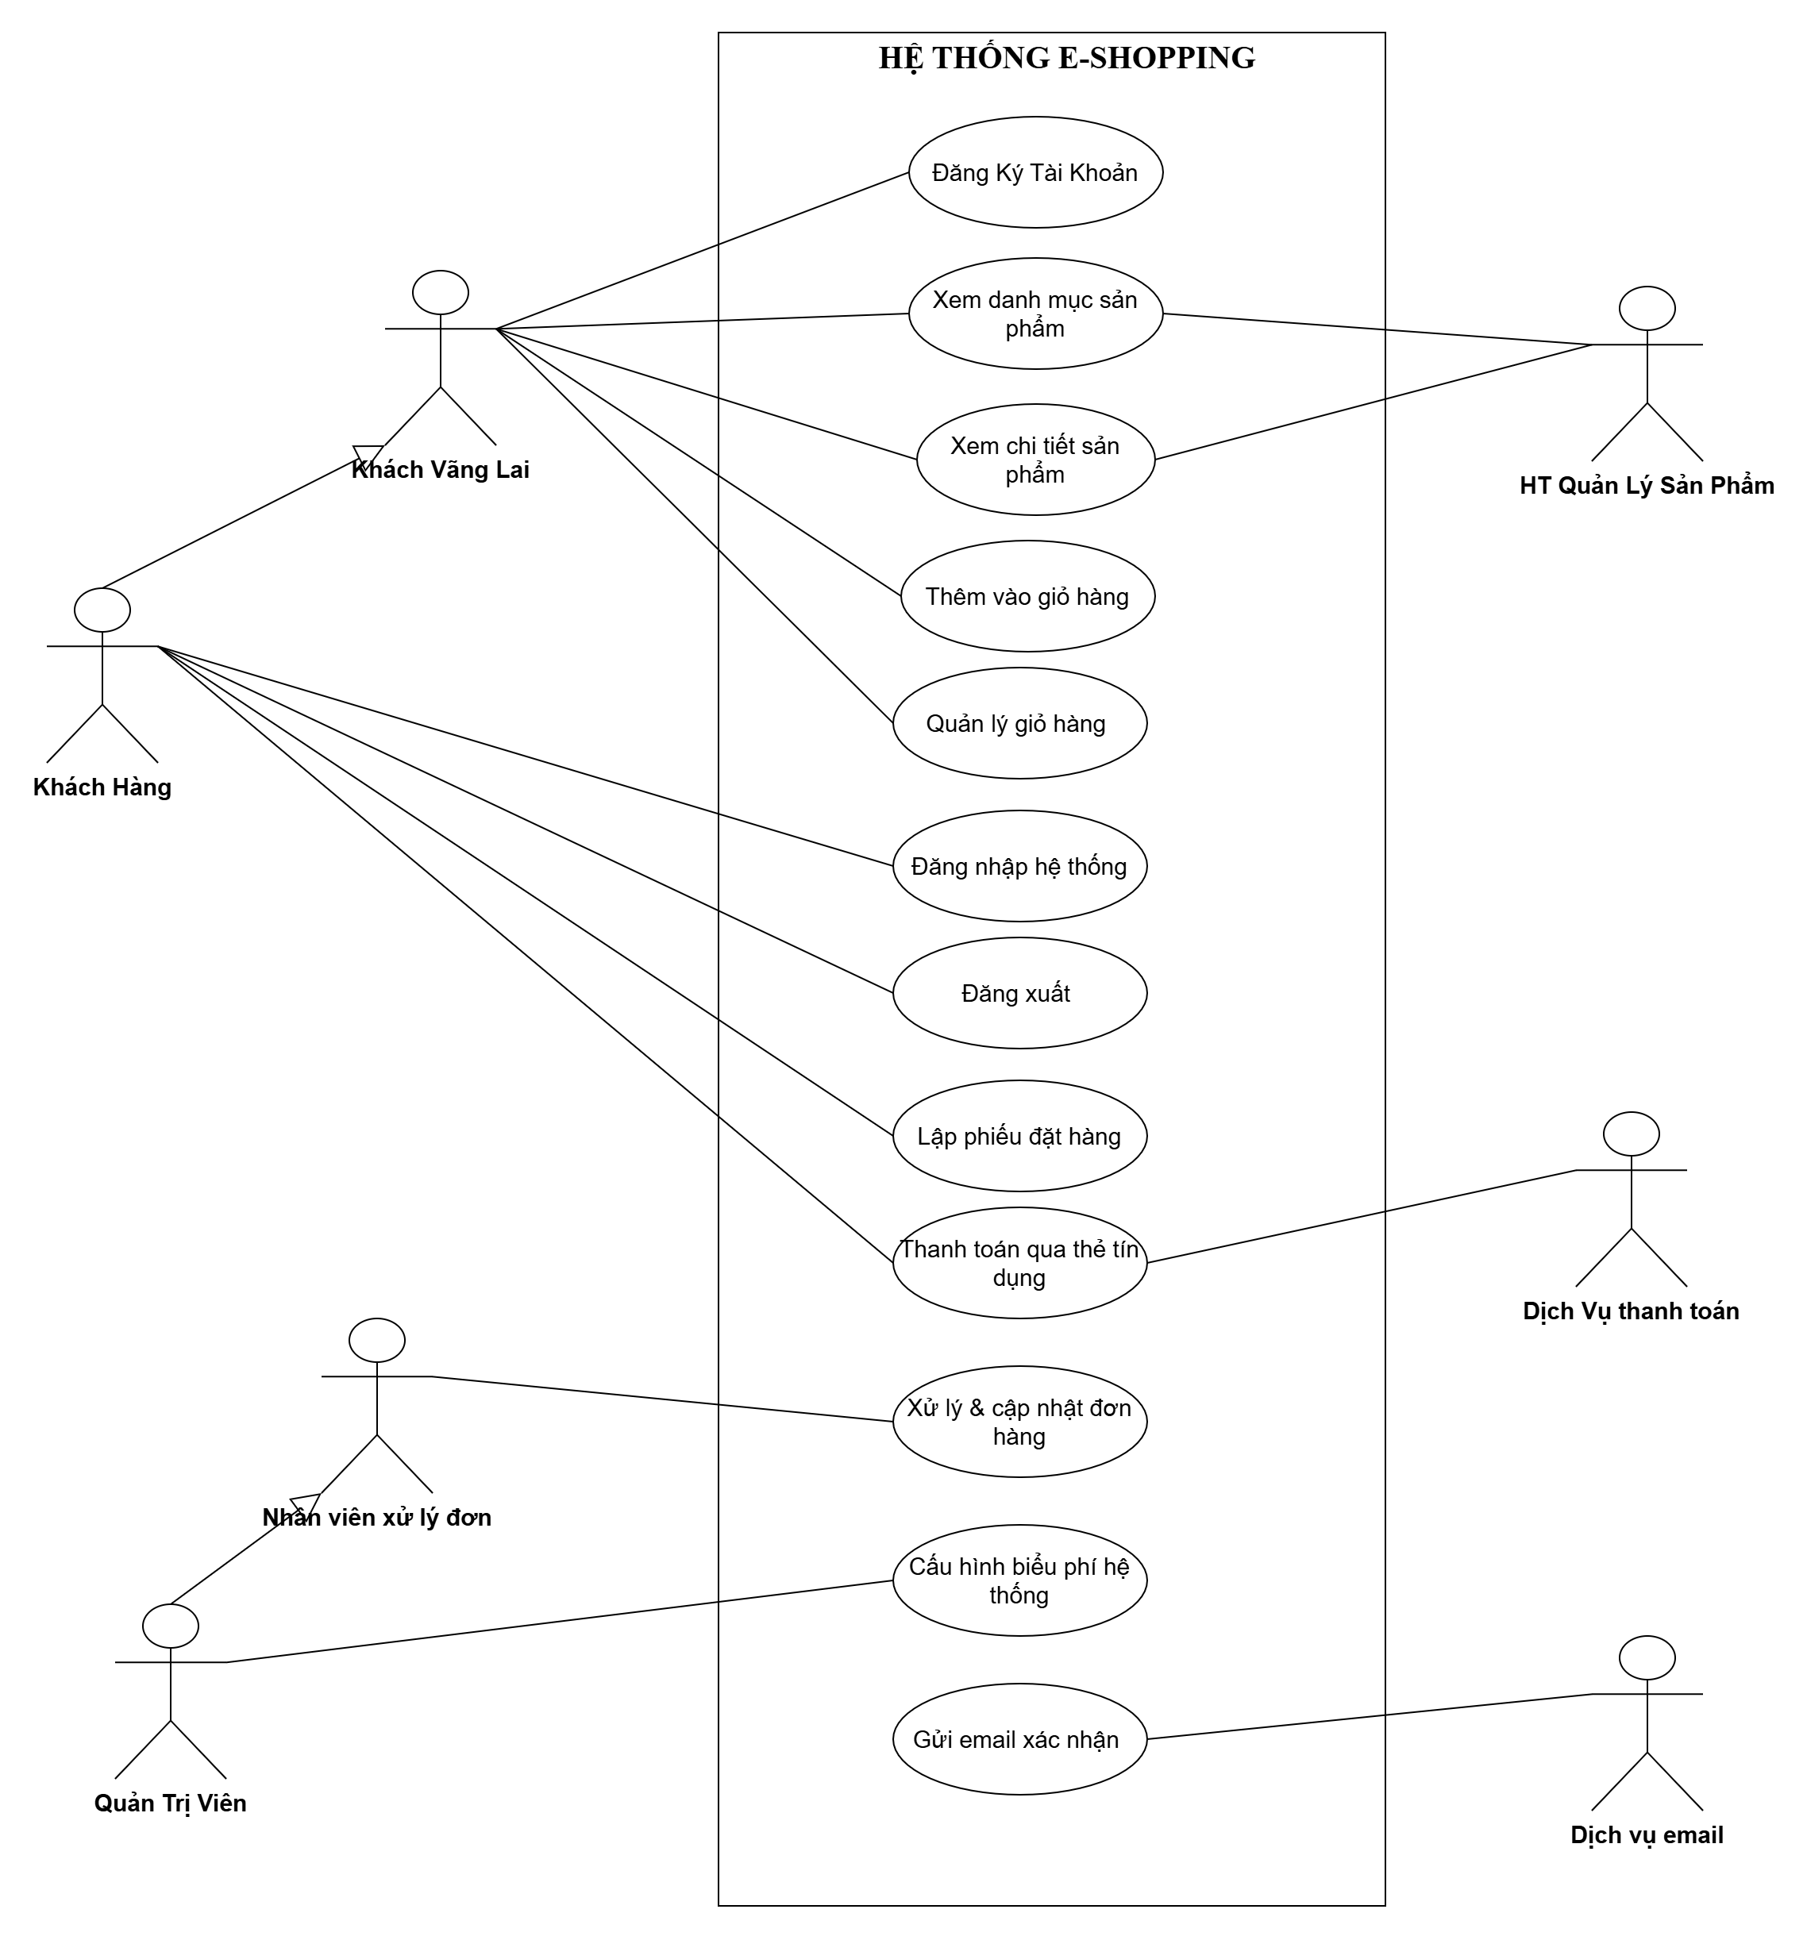
- Usecase đặt hàng và thanh toán:
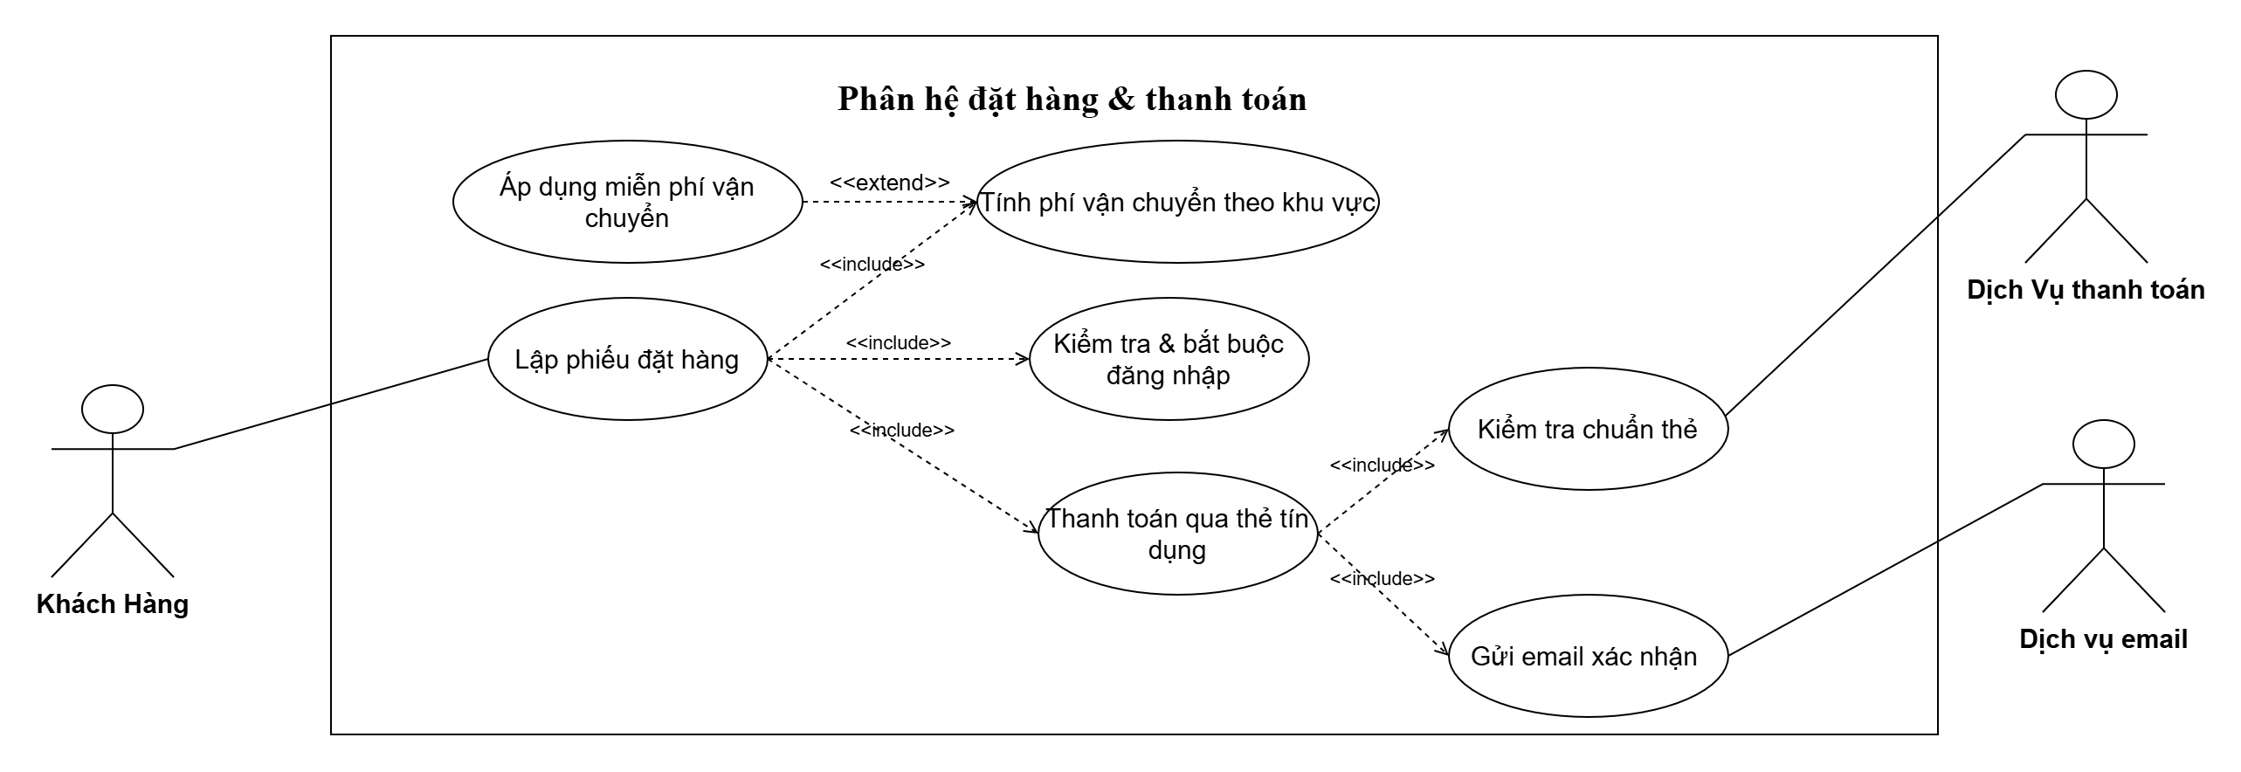
- Đặc tả usecase:
Bảng đặc tả UC LẬP PHIẾU ĐẶT HÀNG
Mẫu đặc tả use case 1
Tên use case | Lập phiếu đặt hàng
Actor | Khách hàng thành viên
Mô tả | Use case thực hiện việc đặt mua các sản phẩm trong giỏ hàng, cho phép chọn loại phiếu đặt hàng (Thường, Nhanh, Trong ngày), nhập thông tin người nhận; hệ thống tự động tính cước vận chuyển theo khu vực và áp dụng chính sách miễn phí giao hàng.
Tiền điều kiện (Precondition) | Khách hàng đã có ít nhất một sản phẩm trong giỏ hàng và đã đăng nhập tài khoản vào hệ thống.
Hậu điều kiện (Postcondition) | Phiếu đặt hàng tạm thời được khởi tạo thành công với thông tin giao nhận và tổng tiền hóa đơn, sẵn sàng chuyển sang bước thanh toán.
Luồng sự kiện chính (Basic flow)
Actor | Hệ thống
1. Tại giao diện giỏ hàng, người dùng click nút "Tính tiền" (Đặt hàng) | 2. Hệ thống kiểm tra trạng thái đăng nhập hợp lệ và hiển thị form Lập phiếu đặt hàng
3. Người dùng chọn 1 trong 3 loại phiếu đặt hàng (Thường, Chuyển phát nhanh, hoặc Chuyển phát nhanh trong ngày) và nhập thông tin người nhận (Họ tên, Địa chỉ nhận, Số điện thoại) | 4. Hệ thống kiểm tra điều kiện miễn phí vận chuyển:  - Nếu Tổng tiền hàng $≥5.000.000$đ: Miễn phí chuyển phát nhanh trong ngày (Phí = 0 đ)  - Nếu $1.000.000\text{ đ}≤\text{Tổng ti}\overset{ˋ}{\overset{ˆ}{\text{e}}}\text{n}<5.000.000$đ: Miễn phí chuyển phát nhanh (Phí = 0 đ)  - Nếu Tổng tiền $<1.000.000$đ: Tính phí giao hàng theo khu vực và loại phiếu chọn  5. Hệ thống tính và hiển thị Tổng trị giá hóa đơn = Tổng tiền hàng + Phí giao hàng
6. Người dùng xác nhận thông tin đơn hàng và click nút "Tiếp tục thanh toán" | 7. Hệ thống chuyển tiếp sang giao diện Thanh toán qua thẻ tín dụng
Luồng sự kiện thay thế (Alternate flow)
2.2 Người dùng thực hiện đăng nhập hoặc đăng ký tài khoản mới, sau khi hoàn tất lặp lại bước 2  3.2 Người dùng kiểm tra và nhập lại thông tin người nhận hợp lệ  6.1 Người dùng click nút "Quay lại giỏ hàng" để điều chỉnh lại sản phẩm cần mua  6.2 Người dùng kết thúc hoặc hủy bỏ việc đặt hàng | 2.1 Nếu người dùng chưa đăng nhập thì hệ thống hiển thị form yêu cầu đăng nhập hoặc đăng ký tài khoản mới  3.1 Nếu thông tin người nhận để trống hoặc số điện thoại không hợp lệ thì hệ thống hiển thị thông báo lỗi yêu cầu nhập đầy đủ thông tin  4.1 Nếu sản phẩm trong giỏ bị hết hàng trong lúc đặt thì hệ thống hiển thị thông báo sản phẩm đã hết hàng và cập nhật lại giỏ hàng

Bảng đặc tả UC Thanh toán qua thẻ tín dụng
Mẫu đặc tả use case 2
Tên use case | Thanh toán qua thẻ tín dụng
Actor | Khách hàng thành viên, Dịch vụ thanh toán trực tuyến, Dịch vụ Email
Mô tả | Use case cho phép người dùng nhập thông tin thẻ tín dụng quốc tế (Visa, Master, Discover, Amex). Hệ thống kiểm tra chuẩn thẻ, kết nối Cổng thanh toán để trừ tiền; nếu thành công sẽ lưu đơn hàng chính thức và gửi email xác nhận.
Tiền điều kiện (Precondition) | Phiếu đặt hàng đã được lập thành công và xác định xong tổng số tiền thanh toán của hóa đơn.
Hậu điều kiện (Postcondition) | Đơn đặt hàng được chính thức lưu vào CSDL với trạng thái "Đã thanh toán", email xác nhận được gửi đến khách hàng, và giỏ hàng được làm trống.
Luồng sự kiện chính (Basic flow)
Actor | Hệ thống
 | 1. Hệ thống hiển thị form nhập thông tin Thanh toán thẻ tín dụng và tổng số tiền cần thanh toán
2. Người dùng chọn loại thẻ (VISA, Master, Discover, Amex) và nhập các thông tin: Số hiệu thẻ, Họ tên chủ thẻ, Ngày hết hạn, Mã an ninh (CSV) | 3. Hệ thống kiểm tra định dạng dữ liệu:  - Visa/Master/Discover: 16 chữ số, CSV 3 chữ số  - American Express: 15 chữ số, CSV 4 chữ số
4. Người dùng click nút "Xác nhận thanh toán" | 5. Hệ thống kết nối tự động tới Dịch vụ thanh toán trực tuyến để thẩm định và trừ tiền giao dịch
6. Cổng thanh toán trừ tiền thành công, hệ thống ghi nhận Đơn đặt hàng chính thức vào CSDL
7. Hệ thống tự động kích hoạt Dịch vụ Email gửi thư xác nhận đơn hàng thành công (không gửi số thẻ và mã CSV)
8. Hệ thống xóa trắng giỏ hàng và hiển thị thông báo đặt hàng thành công kèm Mã đơn hàng
Luồng sự kiện thay thế (Alternate flow)
3.2 Người dùng kiểm tra và nhập lại đúng định dạng số thẻ và mã an ninh CSV theo chuẩn loại thẻ  5.2 Người dùng chọn loại thẻ khác hoặc nhập lại thông tin thẻ mới để thanh toán lại  5.3 Người dùng hủy bỏ giao dịch thanh toán | 3.1 Nếu số thẻ hoặc mã CSV sai định dạng thì hệ thống hiển thị thông báo lỗi yêu cầu nhập lại  5.1 Nếu thẻ bị từ chối hoặc không đủ số dư thanh toán thì hệ thống hiển thị thông báo lỗi từ ngân hàng và giữ nguyên thông tin đơn hàng  7.1 Nếu Dịch vụ Email gặp sự cố kết nối thì hệ thống ghi log cảnh báo nhưng đơn hàng vẫn được lưu thành công

4. Sơ đồ lớp phân tích

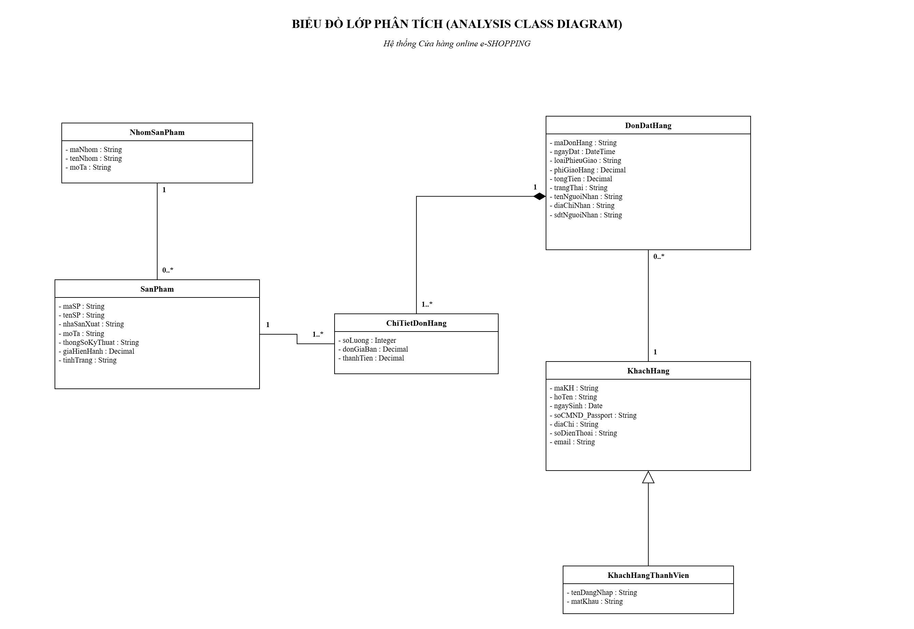
5. Sơ đồ hoạt động
- Dathang_thanhtoan:

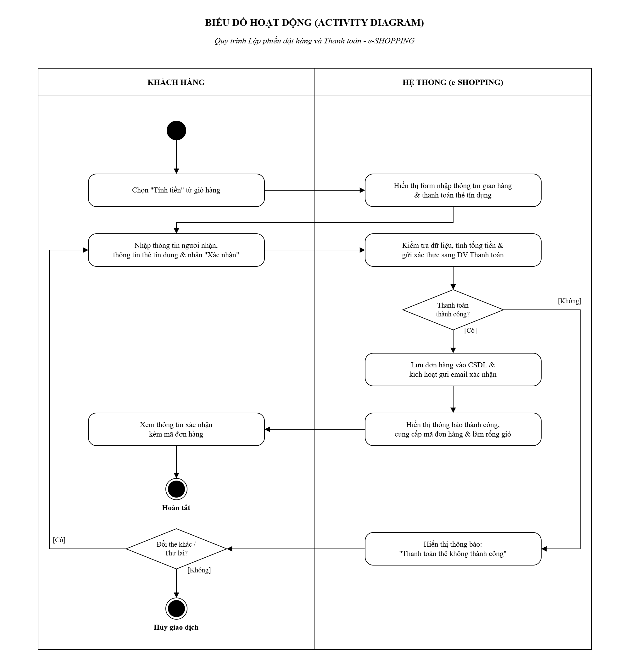
6. Sơ đồ tuần tự

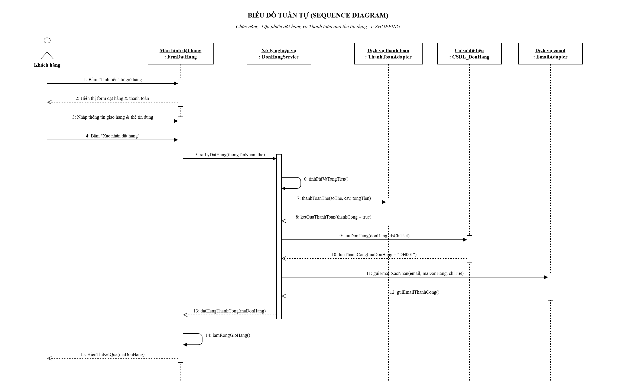
7. Cơ sở dữ liệu SQL SERVER

USE master;
GO

IF EXISTS (SELECT name FROM sys.databases WHERE name = N'eShoppingDB')
BEGIN
ALTER DATABASE eShoppingDB SET SINGLE_USER WITH ROLLBACK IMMEDIATE;
DROP DATABASE eShoppingDB;
END
GO

CREATE DATABASE eShoppingDB;
GO

USE eShoppingDB;
GO

-- 1. BẢNG NHÓM SẢN PHẨM (Quy tắc #1: Lớp thực thể danh mục)
CREATE TABLE NHOM_SAN_PHAM (
MaNhom VARCHAR(20) PRIMARY KEY,
TenNhom NVARCHAR(100) NOT NULL,
MoTa NVARCHAR(255) NULL
);
GO

-- 2. BẢNG SẢN PHẨM (Quy tắc #3: Quan hệ 1-n từ NHOM_SAN_PHAM)
CREATE TABLE SAN_PHAM (
MaSP VARCHAR(20) PRIMARY KEY,
TenSP NVARCHAR(150) NOT NULL,
NhaSanXuat NVARCHAR(100) NOT NULL,
MoTa NVARCHAR(MAX) NULL,
ThongSoKyThuat NVARCHAR(MAX) NULL,
GiaHienHanh DECIMAL(18, 2) NOT NULL,
TinhTrang NVARCHAR(50) DEFAULT N'Còn hàng',
MaNhom VARCHAR(20) NOT NULL,
CONSTRAINT FK_SanPham_NhomSanPham FOREIGN KEY (MaNhom)
REFERENCES NHOM_SAN_PHAM(MaNhom) ON DELETE CASCADE
);
GO

-- 3. BẢNG KHÁCH HÀNG (Quy tắc #1: Lớp cha chung)
CREATE TABLE KHACH_HANG (
MaKH VARCHAR(20) PRIMARY KEY,
HoTen NVARCHAR(100) NOT NULL,
NgaySinh DATE NULL,
SoCMND_Passport VARCHAR(25) NULL,
DiaChi NVARCHAR(255) NULL,
SoDienThoai VARCHAR(15) NOT NULL,
Email VARCHAR(100) NULL
);
GO

-- 4. BẢNG THÀNH VIÊN (Quy tắc #5 - Kế thừa: PK vừa là FK tham chiếu đến KHACH_HANG)
CREATE TABLE KHACH_HANG_THANH_VIEN (
MaKH VARCHAR(20) PRIMARY KEY,
TenDangNhap VARCHAR(50) UNIQUE NOT NULL,
MatKhau VARCHAR(255) NOT NULL,
CONSTRAINT FK_ThanhVien_KhachHang FOREIGN KEY (MaKH)
REFERENCES KHACH_HANG(MaKH) ON DELETE CASCADE
);
GO

-- 5. BẢNG ĐƠN ĐẶT HÀNG (Quy tắc #3: Quan hệ 1-n từ KHACH_HANG)
CREATE TABLE DON_DAT_HANG (
MaDonHang VARCHAR(20) PRIMARY KEY,
NgayDat DATETIME DEFAULT GETDATE(),
LoaiPhieuGiao NVARCHAR(50) NOT NULL, -- 'Thường', 'Chuyển phát nhanh', 'Chuyển phát nhanh trong ngày'
PhiGiaoHang DECIMAL(18, 2) DEFAULT 0,
TongTien DECIMAL(18, 2) NOT NULL,
TrangThai NVARCHAR(50) DEFAULT N'Chờ thanh toán', -- 'Chờ thanh toán', 'Đã thanh toán', 'Đang giao hàng', 'Đã giao hàng', 'Đã hủy'
TenNguoiNhan NVARCHAR(100) NOT NULL,
DiaChiNhan NVARCHAR(255) NOT NULL,
SdtNguoiNhan VARCHAR(15) NOT NULL,
MaKH VARCHAR(20) NOT NULL,
CONSTRAINT FK_DonDatHang_KhachHang FOREIGN KEY (MaKH)
REFERENCES KHACH_HANG(MaKH)
);
GO

-- 6. BẢNG CHI TIẾT ĐƠN HÀNG (Quy tắc #4 & Hợp thành Composition)
CREATE TABLE CHI_TIET_DON_HANG (
MaDonHang VARCHAR(20) NOT NULL,
MaSP VARCHAR(20) NOT NULL,
SoLuong INT NOT NULL CHECK (SoLuong > 0),
DonGiaBan DECIMAL(18, 2) NOT NULL,
ThanhTien DECIMAL(18, 2) NOT NULL,
PRIMARY KEY (MaDonHang, MaSP),
CONSTRAINT FK_ChiTiet_DonHang FOREIGN KEY (MaDonHang)
REFERENCES DON_DAT_HANG(MaDonHang) ON DELETE CASCADE,
CONSTRAINT FK_ChiTiet_SanPham FOREIGN KEY (MaSP)
REFERENCES SAN_PHAM(MaSP)
);
GO

-- 1. Nhóm sản phẩm
INSERT INTO NHOM_SAN_PHAM (MaNhom, TenNhom, MoTa) VALUES
('NSP01', N'Máy chụp hình kỹ thuật số', N'Máy ảnh DSLR, mirrorless và phụ kiện ống kính'),
('NSP02', N'Thiết bị máy tính', N'Laptop, PC, linh kiện và thiết bị ngoại vi'),
('NSP03', N'Thiết bị điện gia dụng', N'Tủ lạnh mini, nồi chiên không dầu, máy lọc không khí'),
('NSP04', N'Đồ chơi thông minh', N'Đồ chơi giáo dục STEM, đồ chơi lắp ráp mô hình');
GO

-- 2. Sản phẩm
INSERT INTO SAN_PHAM (MaSP, TenSP, NhaSanXuat, MoTa, ThongSoKyThuat, GiaHienHanh, TinhTrang, MaNhom) VALUES
('SP001', N'Canon EOS R50 Mirrorless', N'Canon', N'Máy ảnh cảm biến APS-C gọn nhẹ', N'24.2MP, 4K video, Dual Pixel AF', 16500000, N'Còn hàng', 'NSP01'),
('SP002', N'Sony Alpha A6700', N'Sony', N'Máy ảnh cao cấp chuyên nghiệp', N'26MP, Chống rung 5 trục, AI Tracking', 32990000, N'Còn hàng', 'NSP01'),
('SP003', N'Laptop Dell XPS 13 Plus', N'Dell', N'Laptop mỏng nhẹ doanh nhân cao cấp', N'Core i7 1360P, 16GB RAM, 512GB SSD', 38500000, N'Còn hàng', 'NSP02'),
('SP004', N'Chuột Logitech MX Master 3S', N'Logitech', N'Chuột công thái học văn phòng', N'Cảm biến 8000 DPI, Yên tĩnh Quiet Click', 2150000, N'Còn hàng', 'NSP02');
GO

-- 3. Khách hàng
INSERT INTO KHACH_HANG (MaKH, HoTen, NgaySinh, SoCMND_Passport, DiaChi, SoDienThoai, Email) VALUES
('KH001', N'Trần Nguyên', '2004-05-15', '079204001234', N'123 Lê Duẩn, Quận 1, TP.HCM', '0908123456', 'trannguyen@gmail.com'),
('KH002', N'Lê Văn Hùng', '1998-10-20', '079198005678', N'45 Nguyễn Trãi, Quận 5, TP.HCM', '0912345678', 'hung.le@gmail.com'),
('KH003', N'Nguyễn Thị Mai', '2001-03-12', '079201009876', N'78 Quang Trung, Gò Vấp, TP.HCM', '0987654321', 'mai.nguyen@gmail.com');
GO

-- 4. Khách hàng thành viên
INSERT INTO KHACH_HANG_THANH_VIEN (MaKH, TenDangNhap, MatKhau) VALUES
('KH001', 'trannguyen', 'MatKhau@123'),
('KH002', 'hunglevan', 'SecurePass#456');
GO

-- 5. Đơn đặt hàng
INSERT INTO DON_DAT_HANG (MaDonHang, NgayDat, LoaiPhieuGiao, PhiGiaoHang, TongTien, TrangThai, TenNguoiNhan, DiaChiNhan, SdtNguoiNhan, MaKH) VALUES
('DH001', '2026-10-02 14:30:00', N'Chuyển phát nhanh trong ngày', 0, 16500000, N'Đã thanh toán', N'Trần Văn An', N'123 Lê Duẩn, Q.1, TP.HCM', '0909111222', 'KH001'),
('DH002', '2026-10-02 16:15:00', N'Chuyển phát nhanh', 0, 2150000, N'Đã thanh toán', N'Lê Văn Hùng', N'45 Nguyễn Trãi, Q.5, TP.HCM', '0912345678', 'KH002');
GO

-- 6. Chi tiết đơn hàng
INSERT INTO CHI_TIET_DON_HANG (MaDonHang, MaSP, SoLuong, DonGiaBan, ThanhTien) VALUES
('DH001', 'SP001', 1, 16500000, 16500000),
('DH002', 'SP004', 1, 2150000, 2150000);
GO

-- KIỂM TRA DỮ LIỆU VỪA TẠO
SELECT 'NHOM_SAN_PHAM' AS Bang, COUNT(*) AS SoLuong FROM NHOM_SAN_PHAM
UNION ALL
SELECT 'SAN_PHAM', COUNT(*) FROM SAN_PHAM
UNION ALL
SELECT 'KHACH_HANG', COUNT(*) FROM KHACH_HANG
UNION ALL
SELECT 'KHACH_HANG_THANH_VIEN', COUNT(*) FROM KHACH_HANG_THANH_VIEN
UNION ALL
SELECT 'DON_DAT_HANG', COUNT(*) FROM DON_DAT_HANG
UNION ALL
SELECT 'CHI_TIET_DON_HANG', COUNT(*) FROM CHI_TIET_DON_HANG;
GO

8. Thiết kế hệ thống và kiểm thử trên visual studio
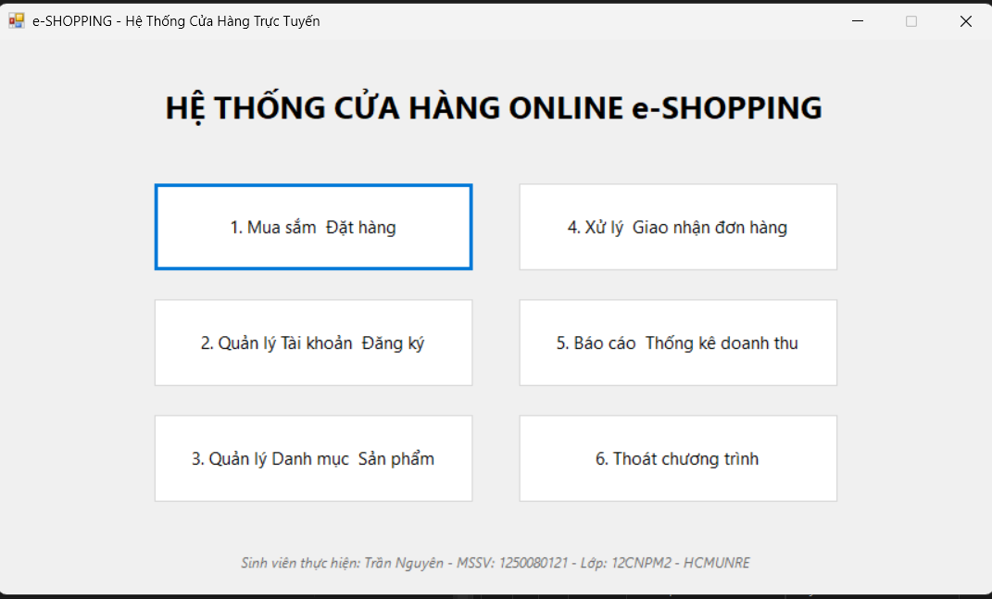
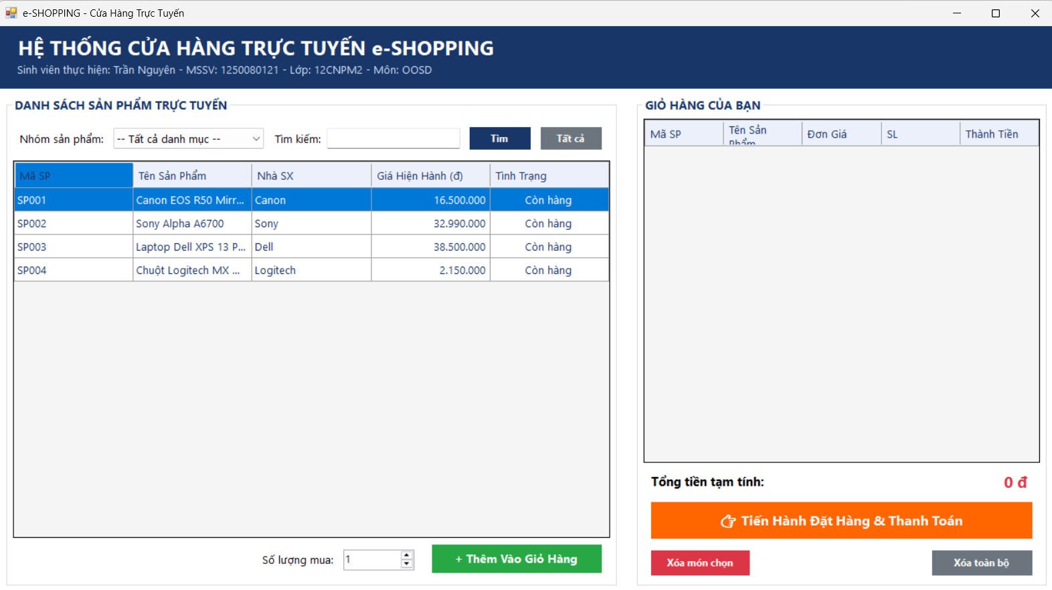

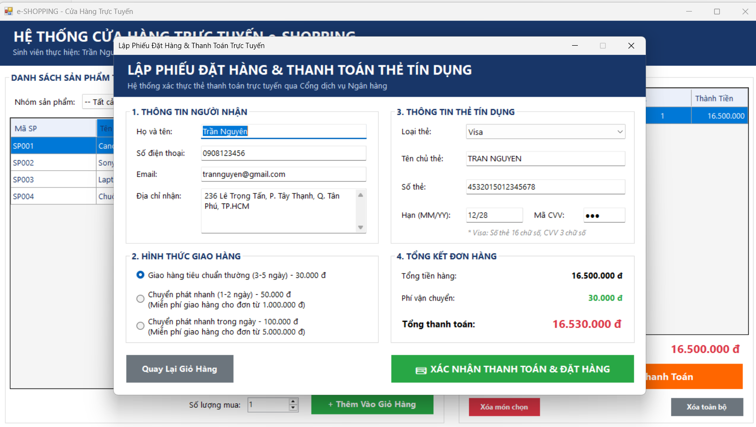
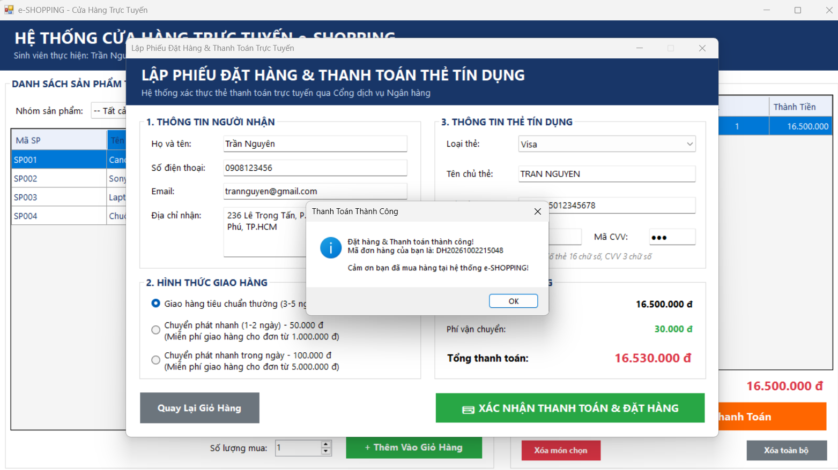
9. Tầng giao diện người dùng (Presentation Layer - Forms/):
• Màn hình chính điều hướng (FrmMain.cs): Là bảng điều khiển trung tâm (Dashboard Menu) gồm 6 nút bấm trực quan: 1. Mua sắm & Giỏ hàng; 2. Lập đơn hàng & Thanh toán; 3. Lịch sử mua hàng & Tra cứu; 4. Quản lý Sản phẩm & Danh mục; 5. Báo cáo & Thống kê đơn hàng; 6. Thoát chương trình (kèm hộp thoại xác nhận an toàn).
• Màn hình Trang chủ & Giỏ hàng (FrmTrangChu.cs): Hiển thị danh mục nhóm sản phẩm, ô tìm kiếm sản phẩm, bảng danh sách sản phẩm với đơn giá VNĐ. Khách hàng chọn sản phẩm, nhập số lượng mua để đưa vào giỏ hàng. Bảng giỏ hàng hiển thị các món đã chọn, cho phép xóa món, xóa toàn bộ và tự động cập nhật tổng tiền tạm tính theo thời gian thực.
• Màn hình Lập phiếu đặt hàng & Thanh toán (FrmDatHang.cs): Hiển thị tóm tắt đơn hàng, thông tin người nhận (họ tên, SĐT, email, địa chỉ). Cho phép chọn 3 hình thức giao hàng (Thường 30k, Chuyển phát nhanh 50k, Chuyển phát hỏa tốc trong ngày 100k - tự động áp dụng miễn phí ship khi đạt điều kiện). Nhập thông tin thẻ tín dụng (Visa/Master 16 số, Amex 15 số, CVV 3/4 số, hạn MM/YY) và bấm xác nhận đặt hàng để lưu vào CSDL SQL Server.
• Màn hình Tra cứu lịch sử đơn hàng (FrmLichSuDonHang.cs): Cho phép khách hàng tra cứu tiến độ và lịch sử các đơn hàng đã đặt theo Số điện thoại hoặc Mã đơn hàng. Hiển thị thông tin tổng quan đơn hàng kèm bảng chi tiết các mặt hàng đã mua trong đơn.
10. Bảng ca kiểm thử hệ thống (Test Cases)
Bảng tổng hợp 17 ca kiểm thử (Test Cases) kiểm tra toàn diện các quy tắc nghiệp vụ, ràng buộc giao diện và khả năng xử lý giao dịch của hệ thống e-SHOPPING:

Mã TC | Phân hệ | Kịch bản kiểm thử | Dữ liệu đầu vào | Kết quả mong đợi | Kết quả thực tế | Trạng thái
TC01 | Danh mục | Lọc sản phẩm theo từng nhóm danh mục | Chọn nhóm "Máy chụp hình kỹ thuật số" | Hiển thị các sản phẩm thuộc nhóm NSP01 | Hiển thị đúng 2 dòng máy ảnh | PASS
TC02 | Tìm kiếm | Tìm kiếm sản phẩm theo từ khóa tên hoặc hãng | Nhập từ khóa "Sony" | Lọc ra sản phẩm có tên hoặc hãng chứa "Sony" | Hiển thị đúng Sony Alpha A6700 | PASS
TC03 | Giỏ hàng | Thêm sản phẩm vào giỏ với số lượng hợp lệ (> 0) | Chọn SP001, nhập số lượng = 1, bấm Thêm | Sản phẩm thêm vào bảng giỏ hàng, tổng tiền = 16.500.000 đ | Thêm thành công, tổng tiền đúng | PASS
TC04 | Giỏ hàng | Thêm sản phẩm đã có sẵn trong giỏ | Chọn tiếp SP001, số lượng = 2, bấm Thêm | Cộng dồn số lượng thành 3, cập nhật thành tiền | Số lượng tăng lên 3, tiền tăng đúng | PASS
TC05 | Giỏ hàng | Nhập số lượng mua không hợp lệ (<= 0) | Nhập số lượng = 0 vào ô số lượng | Báo lỗi số lượng phải lớn hơn 0, không thêm vào giỏ | Hệ thống chặn và báo lỗi hợp lệ | PASS
TC06 | Giỏ hàng | Xóa một món hàng khỏi giỏ | Chọn món SP001 trong giỏ, bấm "Xóa món chọn" | Món hàng bị loại bỏ khỏi bảng giỏ, tự trừ tiền | Xóa thành công, tiền tự trừ | PASS
TC07 | Giỏ hàng | Xóa toàn bộ giỏ hàng | Bấm nút "Xóa toàn bộ", xác nhận Đồng ý | Giỏ hàng rỗng, tổng tiền hiển thị về 0 đ | Làm rỗng giỏ và cập nhật 0 đ | PASS
TC08 | Đặt hàng | Bấm tiến hành đặt hàng khi giỏ đang rỗng | Giỏ hàng không có sản phẩm nào, bấm Đặt hàng | Cảnh báo giỏ hàng trống, yêu cầu chọn hàng | Hiển thị thông báo cảnh báo hợp lệ | PASS
TC09 | Đặt hàng | Bỏ trống thông tin người nhận hàng bắt buộc | Để trống ô Họ tên hoặc Số điện thoại | Báo lỗi yêu cầu điền đầy đủ thông tin người nhận | Chặn đặt hàng và báo lỗi chính xác | PASS
TC10 | Phí ship | Chọn hình thức Giao hàng tiêu chuẩn thường | Chọn "Giao hàng tiêu chuẩn thường (3-5 ngày)" | Phí ship cố định = 30.000 đ | Phí ship hiển thị đúng 30.000 đ | PASS
TC11 | Phí ship | Chuyển phát nhanh cho đơn < 1.000.000 đ | Chọn "Chuyển phát nhanh" với đơn 500.000 đ | Phí ship = 50.000 đ | Phí ship hiển thị 50.000 đ | PASS
TC12 | Phí ship | Chuyển phát nhanh cho đơn >= 1.000.000 đ | Chọn "Chuyển phát nhanh" với đơn 2.150.000 đ | Miễn phí ship (Phí ship = 0 đ) | Hiển thị: 0 đ (Miễn phí) | PASS
TC13 | Phí ship | Hỏa tốc trong ngày đơn < 5.000.000 đ | Chọn "Chuyển phát hỏa tốc" với đơn 2.150.000 đ | Phí ship = 100.000 đ | Phí ship hiển thị 100.000 đ | PASS
TC14 | Phí ship | Hỏa tốc trong ngày đơn >= 5.000.000 đ | Chọn "Chuyển phát hỏa tốc" với đơn 16.500.000 đ | Miễn phí ship (Phí ship = 0 đ) | Hiển thị: 0 đ (Miễn phí) | PASS
TC15 | Thẻ tín dụng | Thẻ Visa/Master sai 16 số hoặc CVV sai 3 số | Nhập số thẻ Visa 15 số hoặc CVV 2 số | Báo lỗi thẻ Visa phải đủ 16 số và CVV 3 số | Hệ thống báo lỗi quy chuẩn thẻ | PASS
TC16 | Thẻ tín dụng | Thẻ American Express sai 15 số hoặc CVV sai 4 số | Chọn Amex, nhập số thẻ 16 số hoặc CVV 3 số | Báo lỗi thẻ Amex phải gồm 15 số và CVV 4 số | Hệ thống kiểm tra và báo lỗi hợp lệ | PASS
TC17 | Giao dịch | Đặt hàng và thanh toán trực tuyến hợp lệ | Nhập đầy đủ thông tin người nhận, thẻ hợp lệ | Tạo mã đơn DH..., lưu vào CSDL, xóa giỏ hàng | Giao dịch thành công, lưu CSDL | PASS

